Одноколесный мотоцикл?
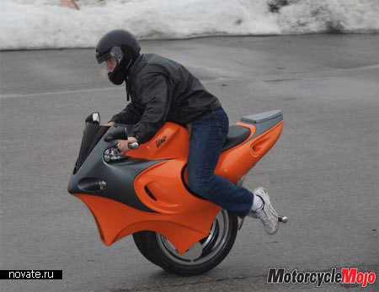
Мотоцикл Uno
Вы когда-либо видели одноколесный мотоцикл? Навряд ли. И если вы думаете, что у того, который вы видите на экранах, одно колесо, это не так. Это не более, чем визуальный обман. На самом же деле, их два.
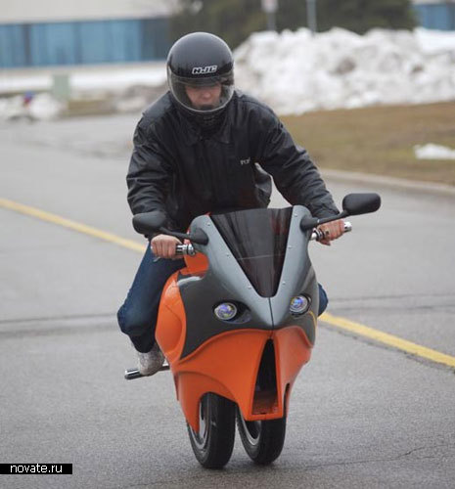
Мотоцикл Uno
Естественно, когда мы видим байк сбоку, кажется, что он едет лишь на одном колесе! И это вызывает не просто улыбку, но и восхищение. Однако, все дело в том, что расположены они очень близко друг к другу, параллельно, почти соприкасаются.
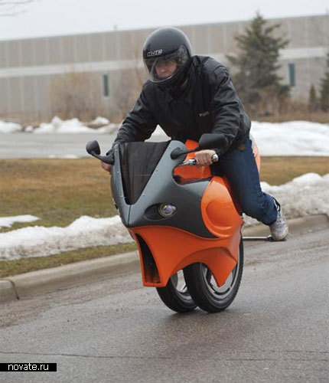
Мотоцикл Uno
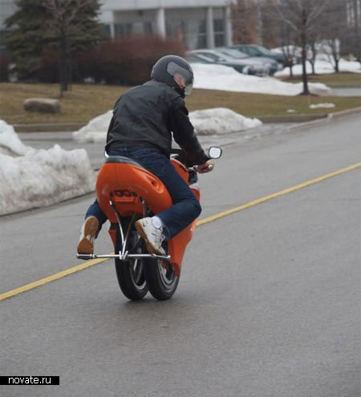
Мотоцикл Uno
Разработка данного мотоцикла, что носит название Uno, принадлежит 18-летнему пареньку Бену Гулаку (Ben J. Poss Gulak), который несомненно является гением. Мотоцикл остается в вертикальном положении благодаря передовой гироскопической технологии и мощному волшебнику, использующему черную магию. Про последнего, конечно, шутка, но ведь сперва и не скажешь, что это реальное транспортное средство…
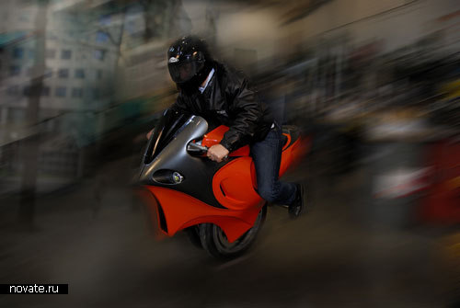
Мотоцикл Uno
Оказывается, электрические двигатели соединены с каждым колесом по отдельности, поэтому весь поток энергии распространяется равномерно.
Строение же 54-килограммовой машины, на самом деле, проще, чем кажется. Да и управление самое простейшее – помимо руля, вы не контролируете почти ничего. Если хотите двигаться вперед, наклоняйтесь соответственно вперед и все.
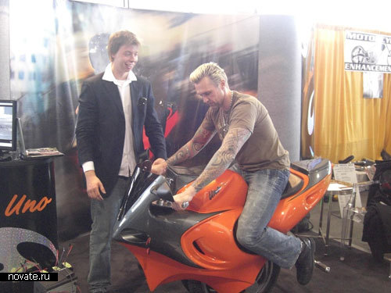
Мотоцикл Uno
А если пожелали остановиться и повернуть обратно задним ходом, то наоборот, отклоняйтесь назад. Принцип наипростейший – чем дальше вы отклоняетесь, тем быстрее он едет. С этим справится даже девушка и ребенок! Хотя я бы не рискнула ни сама кататься, ни детей на это чудо сажать. Больно уж опасно.
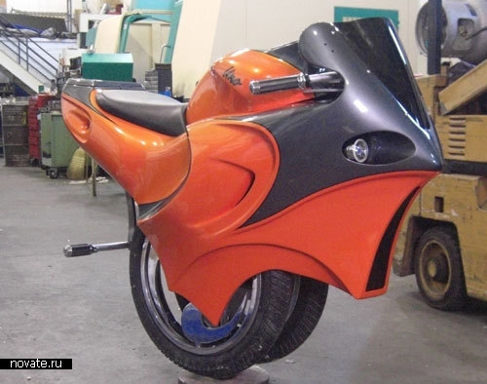
Мотоцикл Uno

